РУКОВОДСТВО ПО ПРИНЯТИЮ ЭКЗАМЕНОВ И СЕРТИФИКАЦИИ
Июль 2020

«Быть преподавателем академических дисциплин достаточно просто, быть преподавателем в сфере искусства гораздо труднее, а быть учителем йоги сложнее всего, потому что учителя йоги должны быть своим собственным критиком и самостоятельно направлять свою практику.»
- Б.К.С. Айенгар

Содержание

Введение
Раздел А Структура сертификации
Раздел Б Как стать преподавателем
Раздел В Требования к экзаменаторам
Раздел Г Процесс принятия экзамена
Раздел Д Обратная связь
Раздел Е Программа обучения
Примечания
Часто задаваемые вопросы
Приложение

Введение
«Не будь исключительным, будь включенным ... не только в асане, но и во всех сферах жизни»
- Б.К.С. Айенгар

Гуруджи был сторонником традиций, но в то же время он был великим революционером. Он открыл новые пути для передачи объективного знания такого философского предмета, как йога. Парампара была важна для него, но в то же время он понимал, что по мере того, как растет сообщество, требуются новые методы для обучения и экзаменации.

За последние несколько лет Гитаджи и Прашантжи неоднократно отмечали, что процесс экзаменации теряет свою основную цель, и подготовка учителей становится бизнесом. Их наблюдения и критика играют важную роль в йоге Айенгара.

Их беспокойства побудили нас глубже изучить процесс преподавания йоги во всем мире.

От имени RIMYI мы запросили отзывы о текущей методике преподавания и принятия экзаменов. Отклик был ошеломляющим. Бумажные и электронные письма, сообщения в мессенджерах, смс ... каждый уголок мира хотел что-то сказать и внести свой вклад.

В институте мы приняли к сведению каждый предложенный концептуальный вклад.

Мы признаем, что преподавать йогу нелегко, трудно проводить экзамены, и найти баланс не самая простая задача. Но ничего из этого не означает, что сам процесс должен быть сложным.

Этот документ, который имеет свои корни в конституции Пуны, излагает схему изменений в уровнях сертификации, в формате экзаменов на получение сертификата и в программе для экзаменов.

Он намерен воплотить в жизнь взгляд Гуруджи на то, что значит быть включенным.

«Пусть этот момент станет ключевым для роста счастья и единства среди всех нас, и пусть йогическая дисциплина возрастет вместе с умелым воспитанием дружелюбия, сострадания и радости».
- Б.К.С. Айенгар в Конституции Пуны

Слова Мудрости
Учитель йоги Айенгара…
- Должен быть учеником в йоге Айенгара и оставаться учеником в йоге.
- Должен иметь четкое представление о предмете и уметь эффективно показать и объяснить.
- Должен соблюдать ямы и ниямы.
- Должен быть честным и уметь сострадать.
- Должен учить ответственно.
- Должен быть всегда готовым перед проведением урока.
- Должен учить от сердца, не только от разума.
… Должен быть достойным человеком.

«Обучение и преподавание этого искусства требует чувственного и пристрастного подхода»
- Б.К.С. Айенгар

Раздел А
Структура сертификации
Право на получение определенного уровня сертификации зависит от следующего:
- Искренне ли кандидат относится к практике?
- Насколько сильно он хочет отправиться в это путешествие?
- Какие чувства кандидат испытывает к практике?
- Является ли практика сутью жизни кандидата или это второстепенный объект?

Таблица 1. Обзор уровней сертификации
Текущий  уровень сертификации | Уровень  сертификации  с 1 июля 2020 г. | МИНИМАЛЬНЫЙ  временной  перерыв между уровнями сертификации
Introductory 1 | Уровень 1
Introductory 2 | Уровень 1
Intermediate Junior 1 | Уровень 2 | 2 года
Intermediate Junior 2 | Уровень 2 | 2 года
Intermediate Junior 3 | Уровень 3 | 2 года
Intermediate Senior 1 | Уровень 3 | 2 года
Intermediate Senior 2 | Уровень 3 | 2 года
Intermediate Senior 3 | Уровень 3 | 2 года
Advanced Junior 1 | Уровень 4 | 2 года
Advanced Junior 2 | Уровень 4 | 2 года
Advanced Junior 3 | Уровень 4 | 2 года
Advanced Senior 1 | Уровень 4 | 2 года
Advanced Senior 2 | Уровень 4 | 2 года
 | Уровень 5 | На усмотрение кандидата

ОСНОВНЫЕ ПОЛОЖЕНИЯ
• Все сертифицированные преподаватели должны хорошо разбираться в новых положениях относительно их уровня
Сертификация на Уровень 1:
Критерий соответствия: минимум 3 года изучения йоги Айенгара с сертифицированным учителем йоги Айенгара.
Орган аттестации: соответствующие ассоциации.
Что могут делать сертифицированные учителя 1-го уровня? Учителя 1-го уровня могут проводить общие классы.

Сертификация на Уровень 2:
Критерий соответствия: владение сертификатом 1-го уровня от двух лет и проведение общих классов.
Орган аттестации: соответствующие ассоциации.
Что могут делать сертифицированные учителя 2-го уровня? Учителя 2-го уровня могут проводить общие классы .
Важное примечание:
• Кандидаты, сертифицированные на уровне Intermediate Junior 2 в 2009 году или ранее и проводившие терапевтические классы, могут продолжать вести эти классы.
Подача заявления на получение 2-го уровня от действующего уровня сертификата

Introductory 1 и 2 | 2 года с 1 июля 2020

Сертификация на Уровень 3:
Критерий соответствия: Владение сертификатом уровня 2 минимум 2 года и проведение общих классов.
Орган по аттестации: соответствующие ассоциации.
Что могут делать сертифицированные учителя 3-го уровня? Учителя 3-го уровня могут проводить общие и терапевтические классы.
Важное примечание:
- Кандидаты, которые получили сертификат Intermediate Junior 3 до июля 2020 года (или до того момента, как новая система вступает в силу) не имеют права вести терапевтические классы
- Таким кандидатам рекомендуется работать с ментором (который ведет терапевтические классы) на протяжении минимум двух лет до того, как самостоятельно проводить терапевтические классы. Им необходимо подать в Ассоциацию рекомендательное письмо от ментора, которое будет авторизовать кандидата вести терапевтические классы.
Подача заявления на получение Уровня 3 от действующего сертификата
Intermediate Junior 1 | Как минимум 2 года с 1-го июля 2020 г.
Intermediate Junior 2 | Как минимум 2 года с 1-го июля 2020 г.

Сертификация на Уровень 4:
Критерий соответствия: Сертификат Уровня 3.
Орган аттестации: учитывая, что не будет квалификационной комиссии для уровня 4, RIMYI будет принимать все экзамены на этот уровень.
Что могут делать сертифицированные учителя 4-го уровня? Учителя 4-го уровня могут проводить общие и терапевтические классы.
Подача заявления на получение Уровня 4 от действующего сертификата
Intermediate Junior 3 | Как минимум 2 года с 1-го июля 2020 г.
Intermediate Senior 1 | Как минимум 1 год с 1-го июля 2020 г.
Intermediate Senior 2 | Как минимум 1 год с 1-го июля 2020 г.
Intermediate Senior 3 | По усмотрению кандидата

Сертификация Уровень 5:
Важное примечание:
Решение подавать заявку на уровень 5 остается полностью на усмотрение кандидатов. Они могут подавать заявку, когда почувствуют, что готовы
Критерий соответствия: владение сертификатом 4-го уровня
Орган аттестации: RIMYI

Раздел Б
КАК СТАТЬ ПРЕПОДАВАТЕЛЕМ
1. Вы ученик йоги Айенгара и хотите сдать экзамен на уровень 1
Свяжитесь с ассоциацией йоги Айенгара в вашей стране и найдите преподавателя, который сможет быть вашим ментором (наставником) в изучении искусства преподавания. Если в вашей стране нет ассоциации, напишите в RIMYI.
2. Вы сертифицированный преподаватель йоги Айенгара и хотите податься на следующий уровень
Свяжитесь с ассоциацией йоги Айенгара в вашей стране и найдите преподавателя, который сможет быть вашим ментором (наставником) в изучении искусства преподавания. Если в вашей стране нет ассоциации, напишите в RIMYI.
Основные положения для Ассоциаций йоги Айенгара, чтобы принять решение, кто для кого может быть Ментором

Менторы для Уровня 1
• Должны проводить общие классы в настоящее время по программе 1-го уровня не менее 2 лет
и
• Обладают минимальным сертификатом уровня 2 не менее 3 лет (по новой системе)
Или
• Обладают минимальным сертификатом Intermediate Junior 2 не менее 2 лет (по cтарой системе)

Менторы для Уровня 2
• Должны преподавать общие классы в настоящее время по программе 2-го уровня не менее 2 лет.
и
• Обладают минимальным сертификатом уровня 3 не менее 3 лет (по новой системе)
Или
• Обладают минимальным сертификатом Intermediate Junior 3 не менее 5 лет (по cтарой системе) и в настоящее время готовят учеников к сертификату Intermediate Junior 1 (по старой системе)
Или
• преподаватели с сертификатом Intermediate Senior 1 или Intermediate Senior 2 или Intermediate Senior 3 (по старой системе)

Менторы для Уровня 3
• Должны преподавать общие классы в настоящее время по программе 3-го уровня
и
• Обладают минимальным сертификатом уровня 4 не менее 3 лет (по новой системе)
Или
• Обладают сертификатом Advanced Junior 1, Advanced Junior 2, Advanced Junior 3, Advanced Senior 1 , Advanced Senior 2
И
• посетили RIMYI хотя бы 3 раза

Менторы для Уровня 4
Свяжитесь с RIMYI

Важное примечание: Все сертифицированные преподаватели, которые имеют богатый опыт преподавания, но не следовали по пути получения уровней сертификации, но получили специальное разрешение, от Гуруджи, RIMYI или Ассоциации, могут продолжать преподавать. Ассоциации могут рассматривать подобные запросы на индивидуальной основе. RIMYI оставляет за собой право предоставлять исключения из правил. Ассоциации и RIMYI будут информировать друг друга о таких запросах для ведения общего списка менторов.
Раздел В
Критерии для экзаменаторов
Те, кому разрешено быть ментором на определенный уровень, могут быть экзаменаторами на тот же уровень после прохождения обучения в Ассоциации. Ассоциации могут вносить изменения в процесс подготовки экзаменаторов, в зависимости от ситуации в стране и тех изменений, которые представлены в этом документе.
Все желающие стать экзаменаторами должны иметь в виду, что мы не только не считаем обязательным, но и не советуем рассматривать статус экзаменатора как модель роста в нашей системе. Все желающие стать экзаменаторами должны обладать солидными знаниями и опытом на своем уровне сертификации перед тем, как брать на себя огромную ответственность и принимать экзамены.
Раздел Г
Процесс принятия экзамена
Кандидат оценивается по трем критериям: теория, практика и преподавание.

Практика :
- индивидуальная демонстрация
- групповая демонстрация
Преподавание:
– оценка ситуации
– проведение класса
Теория:
- философия йоги
- анатомия и физиология
Компоненты экзаменации
- Исходные требования
Ментор обязан оценить, соответствует ли практика пранаямы кандидата уровню сдаваемого экзамена. Ментор также должен регулярно наблюдать, что кандидат проводит занятия по пранаяме, чтобы решить, готов ли он или она готова к соответствующему уровню сертификации.
Для экзамена любого уровня ментор должен отправить конфиденциальное письмо в Приемную комиссию со следующей информацией:
• Имя кандидата
• Время, которое кандидат обучался со мной (ментор)
• Время, которое кандидат ассистировал мне (ментор)
• Мнение о навыках кандидата
• Другие замечания
Б) Письменная аттестация – Теория
• Отныне письменные экзамены для всех уровней будет проходить на дому.
В) Личная аттестация - практика и обучение
• Продолжительность - 2-3 дня
• Количество экзаменаторов - 3
• Модератор: при необходимости, решение будет принято Ассоциацией
Общие рекомендации для экзаменаторов
- Построение взаимоотношений
• Коммуникация является ключом к тому, чтобы стать частью нашего сообщества
• Правильное умонастроение экзаменаторов должно создавать определенный уровень комфорта для кандидата
Б) Баллы
• Экзаменаторы должны всесторонне оценивать кандидата.
• Экзаменаторы должны помнить, что кандидат может не иметь возможности демонстрировать навыки на своем обычном уровне из-за беспокойства, скованности, травмы или по любой другой причине.
• Учителям старше 60 лет следует уделять внимание, принимая во внимание их возраст.
• Нужно оценивать понимание кандидатом асан, а их физическое совершенство
• Кандидат не обязан выполнять все асаны, указанные в Руководстве.
В) Ведение заметок
• Экзаменаторы не должны делать заметки или вносить результаты в таблицы во время демонстарации асан или преподавания кандидата.
• Экзаменаторы должны использовать время между кандидатами или выделять время для написания своих заметок и оценки результатов после выступления кандидата.
Экзаменаторы могут по своему усмотрению прекратить аттестацию кандидата в указанные моменты времени, если они приходят к выводу о том, что кандидат не следует методу Айенгара.
Процесс принятия экзамена
Уровень 1
День 1
Совместная практика кандидатов и экзаменаторов 60 мин.
Ожидается, что экзаменаторы будут рассудительно и осмотрительно подходить к теме.
Это неофициальное занятие, на котором экзаменаторы наблюдают за кандидатами, а кандидаты могут задавать вопросы, связанные с практическими занятиями.
Перерыв ~ 60 минут.
Кандидаты должны заполнить форму обратной связи. (см. Приложение A.1).
Экзаменаторы должны прочитать формы обратной связи кандидатов.
Практика перевернутых поз 15-30 минут.
• Поскольку это практическое занятие, каждый кандидат может разработать свою собственную последовательность.
• Могут быть добавлены подготовительные асаны.
• Могут быть включены вариации.
• Женщины с менструацией могут продемонстрировать перевернутые позы во время второго дня экзамена или показать видео своей практики перевернутых поз.
Время взаимодействия 60 мин.
Экзаменаторы общаются с кандидатами, основываясь на групповой практике и формах обратной связи.
Руководящие принципы для начальной оценки кандидата
• Являются ли основы йоги Айенгара понятными для кандидата?
• Вдохновлен ли кандидат практикой?
• Принимает ли кандидат активное участие?
• Вовлечен ли кандидат?
• Есть ли у кандидата потенциал стать инструктором?
Обед и построение взаимоотношений 90 минут.
• Коммуникация является ключом к тому, чтобы стать частью нашего сообщества.
• Правильное умонастроение экзаменаторов должно создавать определенный уровень комфорта для кандидатов
Свободное время 120 минут.
Демонстрация 45 минут.
Кандидаты демонстрируют свою практику
А) Демонстрация практики 45 минут
Предлагаемый порядок проведения
• Экзаменатор называет асаны с указанием позы, смены стороны.
• Включите как можно больше асан из списка
• Без перевернутых поз, поскольку для них выделено отдельное время.
•Без таймера.
Руководящие принципы
• Являются ли основы йоги Айенгара понятными для кандидата?
• Является ли презентация выразительной и вдохновляющей?
• Как вы думаете, готов ли кандидат?
Экзаменаторы и кандидаты должны принять к сведению
• Необязательно выполнять все асаны, названные экаменаторами
•Кандидат должен показать альтернативу, которую он/она может сделать, если он/она не в состоянии выполнить определенную позу или взять опору, где это необходимо. Например, человек может остаться в Ардха ширшасана, в то время как остальные выполняют Ширшасана
• Кандидат должен быть способен продемонстрировать и/или объяснить устно, как он/она будет двигаться в направлении Ширшасаны, когда его/ее спросят. Например, взять кирпичи под грудной отдел позвоночника, с помощью помощника поднять плечи и т.д.
День 2
Презентация преподавания 35-45 мин. на кандидата
Кандидат обучает группу желающих (предпочтительно и если есть такая возможность)
Экзаменатор обеспечивает | Кандидат:
3 асаны на кандидата (без перевернутых) | Учит класс, который построен вокруг этих 3 асан в любом прядке в любое время.
Контекст: «Летнее занятие», «вечернее занятие», «начинающий ученик, т.е.ученики не владеют большим количеством асан», «конец курса, т.е. ученики знают все асаны из учебного плана». | Принимает решение по о времени пребывания
Моделируется ситуация с одним из учеников (чтобы продемонстрировать конкретную проблему – боль в спине, кружится голова, дискомфорт в какой-то части тела и т.д.) | Может повторить любую позу
 | Должен включить Ширшасану и Сарвангасану. Могут быть добавлены вариации
Ожидается, что экзаменатор должен оценить ТРИ ОСНОВНЫХ АСПЕКТА обучения:
1. Демонстрация асан для обучения учеников.
2. Объяснения во время обучения.
3. Как кандидат исправляет и помогает ученикам во время класса.
Руководящие принципы для аттестации кандидата
• Использует ли кандидат язык тела для общения так, чтобы ученику все было понятно?
• Наблюдает ли кандидат за учеником?
• Использует ли кандидат зрительный контакт?
• Вдохновляет ли учеников подход кандидата к изучению предмета?
• Вовлекает ли кандидат учеников на протяжении практики?
• Достаточно ли ясен мыслительный процесс кандидата?
• Использует ли кандидат демонстрацию как эффективный инструмент обучения?
• Как вы думаете, готов ли кандидат?
Экзаменатор оценивает кандидатов по каждому из трех вышеупомянутых аспектов, используя всю последовательность в качестве ориентира, а не отдельные асаны.
Образец аттестационного листа для учебной презентации можно найти в приложении. (См. Приложение A.4).
Во второй день также должны происходить пересдачи отдельных частей экзамена на усмотрение экзаменаторов или по запросу кандидата.
Уровень 2
День 1
Совместная практика кандидатов и экзаменаторов 60 мин.
Экзаменаторы выбирают тему по своему усмотрению.
Это неофициальная сессия, на которой экзаменаторы наблюдают за кандидатами, а кандидаты могут задавать вопросы, связанные с классом, экзаменаторам.
Перерыв 60 минут.
Кандидаты должны заполнить форму обратной связи. (См. Приложение A.1)
Экзаменаторы должны прочитать формы обратной связи кандидата.
Практика перевернутых поз 15-30 минут.
• Поскольку это практическое занятие, каждый кандидат может разработать свою собственную последовательность.
• Могут быть добавлены подготовительные асаны.
• Могут быть включены вариации.
• Те, кто не выполняет перевернутые позы, должны продемонстрировать подходящую для них практику
• Женщины с менструацией могут продемонстрировать перевернутые позы во время второго дня экзамена или показать видео своей практики перевернутых поз.
Время взаимодействия 60 минут.
Экзаменаторы общаются с кандидатами, основываясь на групповой практике и формах обратной связи.
Руководящие принципы для начальной оценки кандидата
• Являются ли основы йоги Айенгара понятными для кандидата?
•Вдохновлен ли кандидат практикой?
• Принимает ли кандидат активное участие?
• Вовлечен ли кандидат?
• Есть ли у кандидата потенциал стать инструктором?
Обед и построение взаимоотношений ~ 90 минут.
• Коммуникация является ключом к тому, чтобы стать частью нашего сообщества.
• Правильное умонастроение экзаменаторов должно создавать определенный уровень комфорта для кандидатов
Свободное время 120 минут.
Демонстрация 180 мин.
Кандидаты демонстрируют свою практику посредством групповой и индивидуальной практики
А) Демонстрация в группе 45 минут
Предлагаемый порядок проведения
• Экзаменатор называет асаны с указанием позы, смены стороны.
• Включите как можно больше асан из списка
• Без перевернутых поз, поскольку для них выделено отдельное время.
•Без таймера.
Руководящие принципы
• Являются ли основы йоги Айенгар понятными для кандидата?
• Является ли презентация выразительной и вдохновляющей?
• Как вы думаете, готов ли кандидат?
Б) Индивидуальная презентация 10 минут на кандидата
Предлагаемый порядок проведения
• Включает в себя выполнение асан/пранаямы и объяснение
• Кандидаты могут выбрать тему, количество асан/пранаям, время и последовательность.
Руководящие принципы
• Являются ли основы йоги Айенгара понятными для кандидата?
• Вдумчив ли кандидат?
• Является ли демонстрация вдохновляющей и выразительной?
•Как вы думаете, готов ли кандидат?
Образец листа оценки для индивидуальной демонстрации можно найти в приложении А.2
Экзаменаторы и кандидаты должны принять к сведению
• Необязательно выполнять все асаны во время групповой демонстрации.
•Кандидат должен показать альтернативу, которую он/она может сделать, если он/она не в состоянии выполнить определенную позу или взять опору, где это необходимо. Например, он/она может остаться в Ардха Падмасана, в то время как остальные выполняют Ардха баддха падмоттанасана
• Кандидат должен быть способен продемонстрировать и/или объяснить устно, как он/она будет двигаться в направлении Ардха баддха падмоттанасана, если его/ее об этом спросят. Например, подойти к стене, использовать опору, чтобы наклониться наполовину.
День 2
Класс экзаменатора 60 минут
• Экзаменатор демонстрирует понятие чувствительности в йоге Айенгара.
• Как минимум 10 поз
Демонстрация преподавания 35-45 мин. на кандидата
Экзаменатор обеспечивает | Кандидат:
3 асаны на кандидата (без перевернутых) | Обучает практике вокруг этих 3 асан в любом порядке и в любое время
Контекст: «Летнее занятие», «вечернее занятие», «начинающий ученик, т.е.ученики не владеют большим количеством асан», «конец курса, т.е. ученики знают все асаны в плане». | Принимается решение по длительности
 | Может повторить любую позу
 | Должен включить Ширшасану и Сарвангасану. Их вариации могут быть добавлены.
Ожидается, что экзаменатор оценивает ТРИ ОСНОВНЫХ АСПЕКТА преподавания кандидата
1. Демонстрация асан для обучения учеников.
2. Объяснения во время обучения.
3. Как кандидат исправляет и помогает ученикам во время класса.
Руководящие принципы
• Использует ли кандидат язык тела для общения так, чтобы ученику все было понятно?
• Наблюдает ли кандидат за учениками?
• Использует ли кандидат зрительный контакт?
• Вдохновляет ли учеников подход кандидата к изучению предмета?
• Вовлекает ли кандидат учеников на протяжении практики?
• Достаточно ли ясен мыслительный процесс кандидата?
• Использует ли кандидат демонстрацию как эффективный инструмент обучения?
• Способен ли кандидат перейти от активных действий к чувствительности в позах?
• Как вы думаете, готов ли кандидат?
Образец листа оценки можно найти в приложении А.4
2й день следует использовать для любых повторных попыток по усмотрению экзаменаторов или по запросу кандидата.
Уровень 3
День 1
Совместная практика кандидата и экзаменатора 60 мин.
Экзаменаторы выбирают тему по своему усмотрению.
Это неофициальная сессия, на которой экзаменаторы наблюдают за кандидатами, а кандидаты могут задавать вопросы, связанные с классом, экзаменаторам.
Перерыв ~60 минут.
Кандидаты должны заполнить форму обратной связи. см. Приложение A.1
Экзаменаторы должны прочитать формы обратной связи кандидата.
Дается время вслепую выбрать две ситуации
Согласно выбранным ситуациям кандидаты будут демонстрировать преподавание в третий день.
Практика перевернутых поз 15-30 минут.
• Поскольку это практическое занятие, каждый кандидат может разработать свою собственную последовательность.
• Могут быть добавлены подготовительные асаны.
• Могут быть включены вариации.
• Те, кто не должны делать перевернутые позы, должны продемонстрировать подходящую для них практику
• Женщины с менструацией могут продемонстрировать перевернутые позы во время второго дня экзамена или показать видео своей практики перевернутых поз.
Время взаимодействия 60 минут.
Экзаменаторы общаются с кандидатами, основываясь на групповой практике и формах обратной связи.
Руководящие принципы для начальной оценки кандидата
• Являются ли основы йоги Айенгара понятными для кандидата?
•Вдохновлен ли кандидат практикой?
• Принимает ли кандидат активное участие?
• Вовлечен ли кандидат?
• Есть ли у кандидата потенциал стать инструктором?
Обед и построение взаимоотношений ~90 минут.
• Коммуникация является ключом к тому, чтобы стать частью нашего сообщества.
• Правильное умонастроение экзаменаторов должно создавать определенный уровень комфорта для кандидата
Свободное время 120 минут.
Демонстрация 180 мин.
Кандидаты демонстрируют свою практику в группе и индивидуально.
А) Демонстрация в группе 45 минут
Предлагаемый порядок проведения
• Экзаменатор называет асаны с указанием позы, смены стороны.
• Включите как можно больше асан из списка
• Без перевернутых поз, поскольку для них выделено отдельное время.
•Без таймера.
Руководящие принципы
• Являются ли основы йоги Айенгар понятными для кандидата?
• Является ли презентация выразительной и вдохновляющей?
• Как вы думаете, готов ли кандидат?
Б) Индивидуальная презентация 10 минут на кандидата
Предлагаемый порядок проведения
• Включает в себя выполнение асан/пранаямы и объяснение
• Кандидаты могут выбрать тему, количество асан/пранаям, время и последовательность.
Руководящие принципы
• Являются ли основы йоги Айенгара понятными для кандидата?
• Вдумчив ли кандидат?
• Является ли демонстрация вдохновляющей и выразительной?
•Как вы думаете, готов ли кандидат?
Образец листа оценки для индивидуальной демонстрации можно найти в приложении А.2
Экзаменаторы и кандидаты должны принять к сведению
• Необязательно выполнять все асаны во время групповой демонстрации.
•Кандидат должен показать альтернативу, которую он/она может сделать, если он/она не в состоянии выполнить определенную позу или взять опору, где это необходимо. Например, в случае перехода из Тадасана в Урдхва Дханурасана в центре зала, кандидат может использовать стену, вместо того, чтобы ставить руки на пол.
• Кандидат должен быть способен продемонстрировать физически и/или объяснить устно, как он/она будет двигаться в направлении полной позы, если его/ее об этом спросят. Например, подойти к стене.
День 2
Класс экзаменатора 60 минут
• Экзаменатор демонстрирует понятие восприимчивости (перцепции) в йоге Айенгара.
• Как минимум 5 поз
Демонстрация преподавания 35-45 мин. на кандидата
Экзаменатор обеспечивает | Кандидат:
3 асаны на кандидата (без перевернутых) | Обучает практике вокруг этих 3 асан в любом порядке и в любое время
Контекст: «Летнее занятие», «вечернее занятие», «начинающий ученик, т.е.ученики не владеют большим количеством асан», «конец курса, т.е. ученики знают все асаны в плане». | Принимается решение по длительности
 | Может повторить любую позу
 | Должен включить Ширшасану и Сарвангасану. Их вариации могут быть добавлены.
Ожидается, что экзаменатор оценивает ТРИ ОСНОВНЫХ АСПЕКТА преподавания кандидата
1. Демонстрация асан для обучения учеников.
2. Объяснения во время обучения.
3. Как кандидат исправляет и помогает ученикам во время класса.
Руководящие принципы
• Использует ли кандидат язык тела для общения так, чтобы ученику все было понятно?
• Наблюдает ли кандидат за учениками?
• Использует ли кандидат зрительный контакт?
• Вдохновляет ли учеников подход кандидата к изучению предмета?
• Вовлекает ли кандидат учеников на протяжении практики?
• Достаточно ли ясен мыслительный процесс кандидата?
• Использует ли кандидат демонстрацию как эффективный инструмент обучения?
• Способен ли кандидат перейти от активных действий к чувствительности в позах, и от чувствительности к восприимчивости?
• Как вы думаете, готов ли кандидат?
Образец листа оценки можно найти в приложении А.4
День 3
Демонстрация терапевтический ситуации 30 мин на кандидата
В этом разделе оценивается способность кандидата работать в терапевтическом классе, например, с синдромом поликистозных яичников, меноррагией, мигренью, разрывом мениска и т. д.
• должны быть продемонстрированы две ситуации, выбранные кандидатом в первый день.
• Кандидат должен демонстрировать преподавание на имитирующем волонтере.
• При этом он / она должен объяснить логику происходящего.
Важное примечание: это демонстрация ситуации. Учитывая ограничение по времени, кандидат не должен объяснять позу подопытному волонтеру
Руководящие принципы
• Является ли общее применение знаний кандидата для оказания помощи удовлетворительным?
• Мыслит ли кандидат логично? Экзаменаторы могут задавать соответствующие вопросы по этому поводу.
• Знает ли кандидат о безопасности во время помощи?
• Адекватны ли технические навыки кандидата?
• Готов ли кандидат?
Образец оценочного листа можно найти в приложении (см. Приложение А.5).
День 3 также следует использовать для пересдач по усмотрению экзаменаторов или по запросу кандидата.
ОЦЕНИВАНИЕ
Практика перевернутых поз кандидатов и демонстрация практики в группе не имеет целью быть оцененной. Экзаменаторы должны решить, удовлетворительна ли практика кандидата и понимает ли он принципы йоги Айенгара
Если экзаменаторы считают, что кандидат не следует системе или происходит что-то подобное и исключительное, они могут прекратить экзамен для кандидата. В Руководстве это называется красный флаг.
Кандидаты должны иметь проходной балл по каждому отдельному компоненту экзамена, чтобы пройти экзамен в целом. Каждый отдельный компонент экзамена оценивает по 4х бальной шкале:
1- плохо
2- удовлетворительно
3- хорошо
4- отлично
Не используйте десятибалльную шкалу, чтобы оценить общую тенденцию кандидата. Баллы за каждый отдельный компонент экзамена от всех трех экзаменаторов должны быть усреднены отдельно.
Если средний балл кандидата составляет 4-8 баллов по отдельному компоненту экзамена, то кандидат не сдал и может сдавать экзамен повторно
Если средний балл кандидата составляет 9-11 баллов по отдельному компоненту экзамена, кандидат может повторно сдать эту часть экзамена, когда весь экзамен будет завершен.
Если средний балл кандидата составляет 12 и выше по отдельному компоненту, кандидат успешно сдал отдельную часть экзамена.

ОЦЕНОЧНЫЙ ЛИСТ
УРОВЕНЬ 1
ПРАКТИКА ПЕРЕВЕРНУТЫХ ПОЗ
Красный флаг: прервать экзамен | Удовлетворительно: продолжить экзамен
ГРУППОВАЯ ПРАКТИКА АСАН
Красный флаг: прервать экзамен | Удовлетворительно: продолжить экзамен
ПРЕПОДАВАНИЕ
Мыслительный процесс
1 | 2 | 3 | 4 |
Демонстрация
1 | 2 | 3 | 4 |
Инструкции
1 | 2 | 3 | 4 |
Помощь
1 | 2 | 3 | 4 |
4-8 экзамен не пройден
9-11 повторная сдача компонента экзамена в эту же сессию (с целью получить окончательный результат)
12-16 сдано

УРОВЕНЬ 2

ПРАКТИКА ПЕРЕВЕРНУТЫХ ПОЗ
Красный флаг: прервать экзамен | Удовлетворительно: продолжить экзамен
ГРУППОВАЯ ПРАКТИКА АСАН
Красный флаг: прервать экзамен | Удовлетворительно: продолжить экзамен
ИНДИВИДУАЛЬНАЯ ПРАКТИКА
А. вербальный компонент
Мыслительный процесс
1 | 2 | 3 | 4 |
Артикуляция
1 | 2 | 3 | 4 |
Б. Демонстрация
Действие
1 | 2 | 3 | 4 |
Соответствие со словесной презентацией
1 | 2 | 3 | 4 |
4-8 экзамен не пройден
9-11 повторная сдача компонента экзамена в эту же сессию (с целью получить окончательный результат)
12-16 сдано

ПРЕПОДАВАНИЕ
Мыслительный процесс
1 | 2 | 3 | 4 |
Демонстрация
1 | 2 | 3 | 4 |
Инструкции
1 | 2 | 3 | 4 |
Помощь
1 | 2 | 3 | 4 |

4-8 экзамен не пройден
9-11 повторная сдача компонента экзамена в эту же (с целью получить окончательный результат)
12-16 сдано
УРОВЕНЬ 3
ПРАКТИКА ПЕРЕВЕРНУТЫХ ПОЗ
Красный флаг: прервать экзамен | Удовлетворительно: продолжить экзамен
ГРУППОВАЯ ПРАКТИКА АСАН
Красный флаг: прервать экзамен | Удовлетворительно: продолжить экзамен
ИНДИВИДУАЛЬНАЯ ПРАКТИКА
А. вербальный компонент
Мыслительный процесс
1 | 2 | 3 | 4 |
Артикуляция
1 | 2 | 3 | 4 |
Б. Демонстрация
Действие
1 | 2 | 3 | 4 |
Соответствие со словесной презентацией
1 | 2 | 3 | 4 |
4-8 экзамен не пройден
9-11 повторная сдача компонента экзамена в эту же (с целью получить окончательный результат)
12-16 сдано
ПРЕПОДАВАНИЕ
Мыслительный процесс
1 | 2 | 3 | 4 |
Демонстрация
1 | 2 | 3 | 4 |
Инструкции
1 | 2 | 3 | 4 |
Помощь
1 | 2 | 3 | 4 |
4-8 экзамен не пройден
9-11 повторная сдача компонента экзамена в эту же сессию (с целью получить окончательный результат)
12-16 сдано

ТЕРАПЕВТИЧЕСКАЯ СИТУАЦИЯ
Осознанность в ситуации и мыслительный процесс
1 | 2 | 3 | 4
Навык коммуникации
1 | 2 | 3 | 4
Технические навыки
1 | 2 | 3 | 4
Безопасность
1 | 2 | 3 | 4

4-8 экзамен не пройден
9-11 повторная сдача компонента экзамена в эту же сессию (с целью получить окончательный результат)
12-16 сдано

Раздел Д
Обратная связь
Экзаменаторы должны предоставить кандидату обратную связь в конце экзамена. Точный характер и сроки обратной связи должны определяться соответствующими ассоциациями. Следует стараться, насколько возможно, использовать существующие системы обратной связи.
Полезно помнить совет Гуруджи, давая обратную связь. Гуруджи всегда говорил, что на ваше (экзаменатора) мнение и обратную связь не должна влиять оценка учителя, который рекомендует кандидата.
Имея это в виду, любой отзыв кандидату или рекомендующему учителю, должен быть добросердечным. Он должен быть оформлен как наблюдения экзаменатора за кандидатом, содержать описание потенциала кандидата и другую информацию, которая поможет кандидату и учителю кандидата плодотворно работать дальше.
Ассоциация может отозвать полномочия рекомендующего учителя, заблаговременно предупредив его об этом, если имеются частые случаи, когда он рекомендовал кандидатов, которые в результате провалили экзамен.
Ассоциация будет следить за историей рекомендующих учителей в виде отчетов, которые будут предоставлять экзаменаторы на каждом экзамене и может использовать эту информацию, чтобы поменять политику поведения.
Раздел Е
Схема сертификационной программы
Уровень 1  - Понимание отдельных асан  - Общее понимание групп асан  - Умение составлять последовательность  - Понимание ментальной работы в асане | Уровень 2  (новые асаны в плане)  - Понимание отдельных асан  - Общее понимание групп асан  - Умение составлять последовательность  - Понимание ментальной работы в асане  (асаны Уровня 1 и 2)  - Понимание глубоких связей внутри групп асан  - Восприятие соматических ощущений  - Выявление связей между частями тела (аджасмент)  - Наблюдение за дыханием  - Общее понимание взаимосвязей между группами асан

Уровень 3  (асаны Уровня 1, 2 и 3)  - Понимание отдельных асан  - Группы асан  - Умение составлять последовательность  - Восприятие соматических ощущений  - Выявление связей между частями тела и органами (смежные и отдаленные)  - Понимание связей между группами асан  - Удержание асаны  - Наблюдение за дыханием  - Осознание дыхания | Уровень 4  - Асана и Пранаяма  Уровень 5  Аштанга йога Патанджали так, как ее учил БКС Айенгар

План занятия
Преподавание йоги состоит из четырех основных компонентов.
• Инструкции относительно правильных действий - отдельная асана - физическая поза.
• Инструкции, инициирующие активное участие ученика –ментальная работа - чувствительность.
• Работа учителя, заставляющая ученика осознавать себя и понимать тонкое явление своей собственной телесной восприимчивости – восприимчивость (перцепция).
• Пылающее желание и стремление осмыслить информацию и преобразовать ее в знания и мудрость - способность к размышлению.
Уровень 1
- Отдельная асана:
• На этом уровне цель - правильное и точное действие.
• Хотя последовательность является неотъемлемым аспектом нашей школы йоги, для обучения начинающих (т.е. Уровня 1) следует сосредоточиться на понимании отдельных асан с конкретной ссылкой на общую геометрию позы.
• Должно быть изучено положение и выравнивание частей тела.
Например, в Уттхита Хаста Падасана,
•Ожидаемое наставление - Руки должны быть прямыми и подняты на уровне плеч.
• Не ожидается - растяжение рук от лопаток.

Б) Группа (семья) асан (см. Приложение A.6).

В) Составление последовательности.
• Асаны следует располагать в таком порядке, чтобы развивать подвижность и свободу во всем теле или определенных его частях. Этот процесс включает в себя три аспекта. Первый - выполнение асаны, второй - понимание асаны и, наконец, решение проблемы жесткости тела
• Асаны внутри группы располагаются от простых к более сложным (со ссылкой на эффективность).
Например, Утхита Триконасана, Утхита Паршваконасана, Паривитта Триконосана, Паривитта Паршваконосана
• На классе 1-го уровня часто начинают с поз стоя, поскольку работа большинства частей тела в этой группе поз более доступна по сравнению с другими (в исключительных случаях может быть лучший доступ в положении лежа на спине или на животе, а не в положении стоя).
• После этого можно перейти к любой группе асан, которой предшествуют или за которой следуют перевернутые позы.
• Только на классах для тех, кто чувствителен, следует углубляться в процесс. Следовательно, занятия для Уровня 2 могут начинаться с любой группы асан, в зависимости от части тела, с которой планируется работа, или от финальной асаны.
Например, чтобы ученик осознал раскрытие таза в позах стоя, можно начать с Супта Баддхаконасаны или Супта Падангуштхасаны 2.
Чтобы почувствовать живость ума в позах стоя, можно начать с баланса на руках, веревок 1, Урдхва Мукха Шванасаны, Пурвоттанасаны.
Чтобы обрести чувствительность ног в позах стоя, можно начать с работы ногами в перевернутом положении.
Г) Ментальная работа:
• В действительности асана - это скорее умственное усилие, чем просто физическая поза. Она требует определенной ментальной работы. Во время классов йоги Айенгара ученик изучает асану таким образом, что он/она встречается лицом к лицу со своими мыслями, наблюдает за ними со стороны.
• На классе 1-го уровня достаточно просто сообщить об этом ученику.
Например, в Ардха Чандрасане и Вирабхадрасане III следует учить учеников осознавать, что при выполнении этих асан необходима большая ментальная вовлеченность, чем в других позах стоя.
Уровень 2
• Когда ученик достигает этого уровня, ожидается, что он готов перейти от уровня телесности к уровню чувствительности.
• На этом уровне, наряду с инструкциями по тому, как стоит совершать действие, учитель должен подталкивать учеников к осознанию субъективных ощущений, возникающих во время этого действия.
• В йоге Айенгара внимание уделяется не только самой асане, но и ее удержанию.
• Дыхание здесь является инструментом для сосредоточения ума.
А) Понимание взаимосвязей внутри группы (семьи) асан
Когда человек проходит путь от уровня телесности к уровню чувствительности, он переходит от общей геометрии асаны к содержанию асаны.
С помощью учителя он начинает замечать характерные черты групп асан.
Восприятие соматического ощущения.
Ощущение - это восприятие чувств.
Соматические ощущения - ощущения, возникающие от:
• кожи, такие как прикосновение, давление, холод, тепло и боль и
• мышц, сухожилий и суставов, такие как пространственная ориентация, то есть положение конечностей и боль.
Способность чувствовать тело в асане необходимо развивать.
Различие в обучении уровня 1 и уровня 2
Учитель 1-го уровня обязательно передает объективную инструкцию, посредством которой студент выполняет позы или действия.
Учитель 2-го уровня прививает способность чувствовать.
Например, Уровень 1: Поднимите обе руки на одинаковую высоту.
Уровень 2: Сравните правую и левую руки. Почувствуйте, какая рука длиннее, а какая короче, и поднимите более короткую руку выше.
Уровень 1: Поднимите грудную клетку вверх.
Уровень 2: Почувствуйте, как поднимается грудная клетка, когда вы вдыхаете.
- Наблюдение связей между частями тела.
Первым шагом к объединению (йоге) является связь. Когда вы изучаете асаны и пранаяму, вы учитесь распознавать и ценить связи между частями тела, которые ранее были незаметными.
Например, раскрытие грудной клетки требует участия разных частей тела:
1. Отведение плеч назад.
2. Раскрытие ключиц.
3. Втягивание лопаток.
Когда кандидат узнает об этих связях, легко подготовить ум к восприятию философии йоги.
Б) Наблюдение за дыханием.
Это процесс пристального наблюдения за циклом дыхания, который включает вдох, выдох и произвольную или непроизвольную задержку.
Наблюдение за дыханием очень помогает в понимании асан и пранаямы.
Например, в любой позе на спине, различные положения рук ведут к разному типу дыхания:
- руки горизонтально поперек.
- руки вниз.
- руки над головой.
В Триконосане, если нижние мышцы туловища сокращены, дыхание не касается этой части тела.
В) Общее понимание связей между группами асан:
На уровне 2 рассматриваются более глубокие взаимосвязи между группами асан. По мере того, как чувствительность углубляется, выявляются связи между, казалось бы, различными группами асан.
Например, Паривритта Паршваконасана и Ардха Матсиендрасана 1 с идеей вращения мышц спины.
Джану Ширшасана и Супта Баддха Конасана с идеей вытяжения передней поверхности тела.
Уровень 3
Это уровень восприимчивости (перцепции) наряду с утоньшением действий и чувствительности
А) Взаимосвязь между отдаленными частями тела, органами.
Навык наблюдения за связями между смежными частями тела был представлен на уровне 2. На этом уровне повышенной чувствительности и восприимчивости можно легко обнаружить связи между удаленными частями тела и органами. Понимание этой связи должно быть включено в практику.
Например, Йога Дандасана - это не просто работа бедра, чтобы расположить ногу, но и включение лопатки для перемещения туловища вперед, чтобы можно было зафиксировать ногу.
Упавшие арки стоп негативно влияют на позвоночник.
Расслабление ног как средство успокоить ум в Шавасане.
Б) Более глубокие связи между группами асан
• Концепция взаимосвязи между группами была введена на уровне 2. По мере того как чувствительность углубляется, раскрываются связи между разными отдаленными группами асан.
• Теперь сходства и, следовательно, эффекты воспринимаются с утонченной чувствительностью.
• Когда человек учится чувствовать, он начинает наблюдать поведение определенной части тела в асане. Увеличивая эту чувствительность, он руководствуется желанием увидеть похожий характер поведения той же части тела в асане из другой группы.
Например, Супта падангуштхасана II, Уттхита хаста падангуштхсана II, Ардха чандрасана
Несмотря на то, что это разные позы, они оказываются очень похожими, просто расположенными по-разному относительно оси позвоночника. Чувствительное понимание одной асаны из этой группе будет в значительной степени способствовать выполнению и пониманию других асан в ней.
• После открытия таких взаимосвязей естественным образом раскрывается концепция составления последовательностей. Теперь ученик может практиковать различные группы асан в разном порядке в зависимости от цели.
В) Удержание позы
Данный пункт был введен на уровне 2. Здесь кандидат знакомится с одной из основополагающих опор нашей системы наряду с точностью и последовательностью - время.
Оно жизненно важно для
• получения пользы от асан
• развития чувствительности для вовлечения ума/интеллекта.
Следует отметить, что:
• Для увеличения времени удержания асаны нельзя полагаться исключительно на силу воли и физическую силу.
• Усилия должны исчезнуть, чтобы ученик смог осознать свое дыхание.
Г) Осознание дыхания
• Концепция наблюдения за дыханием рассматривалась на уровне 2.
Во время наблюдения за дыханием оно воспринимается как некий внешний объект, тогда как осознание дыхания – это взгляд с близкого расстояния, изнутри.
• Когда ум свободен от безумия внешнего мира и сосредоточен вовнутрь, он способен свидетельствовать. Когда асаны выполняются с осознанием дыхания, ум естественным образом успокаивается.
Учебный план теории
Уровень | Обязательно | Рекомендовано
Уровень 1 | Дерево йоги  Искусство йоги  Йога в действии: Начальный курс  Йога в действии: Переходный курс  Йога Дипика:  Часть1 : Вступление  Часть 2: Асаны (соответствующие уровню)  Часть 3: Пранаяма (соответствующая уровню)  Прояснение пранаямы:  Секция 1  Секция 2, глава 10 (соответствующие уровню)  Методические указания для преподавателей йоги | Свет жизни: йога  Йогашастра Уровень 1, 2 и 3 | Каждому ученику следует прочитать какую-то или все книги трех Айенгаров на любом этапе обучения и при любом уровне сертификации
Уровень 2 | Aarogya yoga  Yogic manas  Yoga sutra parichaya  Йога для женщин  Вторники с Прашантом  Йога Дипика:  Часть1 : Вступление  Часть 2: Асаны (соответствующие уровню)  Часть 3: Пранаяма (соответствующая уровню)  Прояснение пранаямы:  Секция 1  Секция 2, глава 10 (соответствующие уровню)  Методические указания для преподавателей йоги | Прояснение йоги  Прояснение Пранаямы  Йогашастра Уровень 4,5
Уровень 3 | Йога дипика  Прояснение пранаямы:  Секция 1  Секция 2, глава 10 (соответствующие уровню)  Пояснение йога сутр Патанджали : глава 1 и 2  Свет жизни : йога  Альфа и омега Триконасаны  Мобильность и стабильность  Методические указания для преподавателей йоги | Аштадалайогамала  Хатха йога прадипика  Бхагаватгита главы 1, 6
Уровень 4 | Пояснение йога сутр Патанджали  Методические указания для преподавателей йоги | Хатха йога прадипика  Бхагаватгита главы от 1 до 6
Уровень 5 | Core of the Yoga Sutras: The Definitive Guide to the Philosophy of Yoga. | Разные тексты о йоге
- Ученики могут ссылаться на любые вводные книги, доступные в их странах и на их языках

Учебный план асан и пранаям
Уровень 1
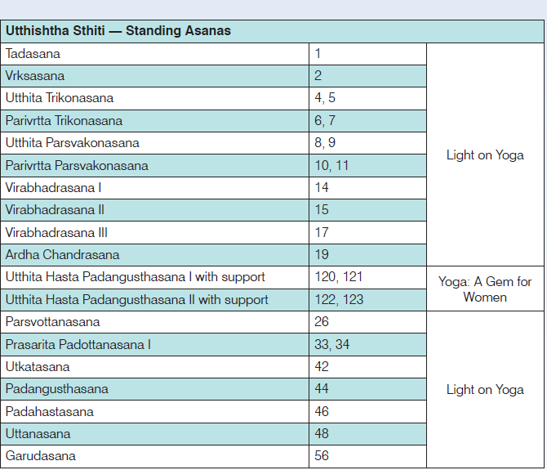
*Уттхита хаста падангуштхасана 1 и 2 с опорой
Light on yoga – Йога Дипика
Yoga:a gem for women – Йога для женщин
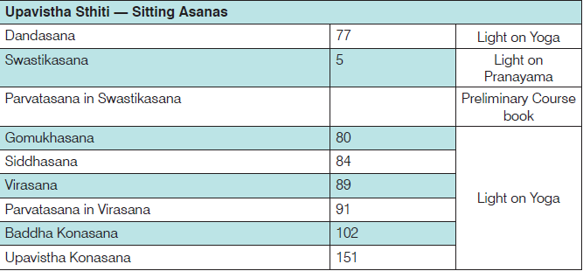

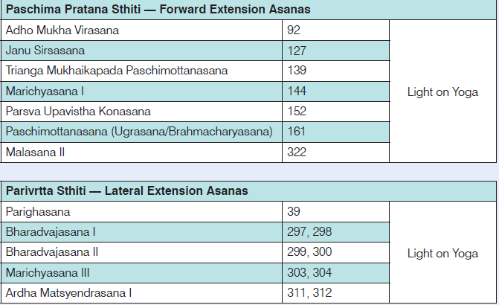

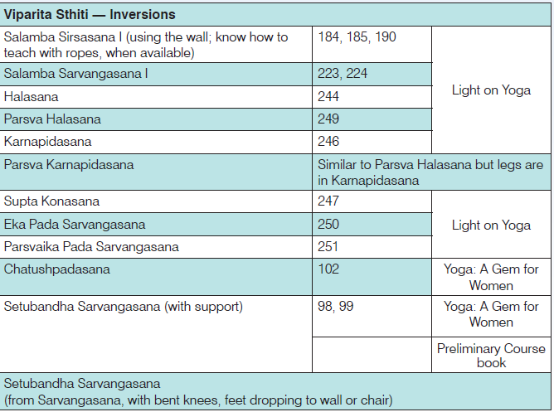

* Саламба Ширшасана со стеной ; нужно знать, как учить с веревками, если они есть
Сету бандха сарвангасана с опорой
Сету бандха сарвангасана – из Сарвангасана с согнутыми коленями переход на стену или на стул)
Light on pranayama – Прояснение пранаямы
Preliminary course book - Йога в действии: Начальный курс
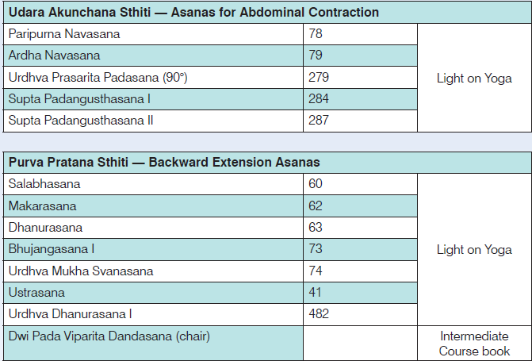
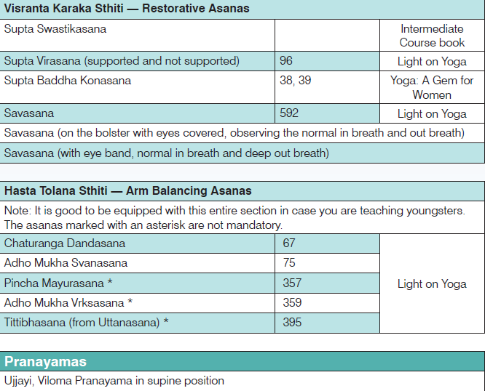
* Дви пада випарита дандасана (со стулом)
Супта вирасана (с опорой или без)
Шавасана (на болстере с накрытыми глазами, наблюдая естественное дыхание)
Шавасана (с бандажом, обычный вдох, глубокий выдох)
Примечание по поводу балансов на руках: хорошо иметь все эти позы в арсенале, есть вы учите молодых людей. Асаны, обозначенные звездочкой, не являются обязательными.
Пранаямы выполняются лежа.
Intermediate course book - Йога в действии: продолжающий курс

Уровень 2
Все асаны и пранаямы Уровня 1 также включены в Уровень 2.
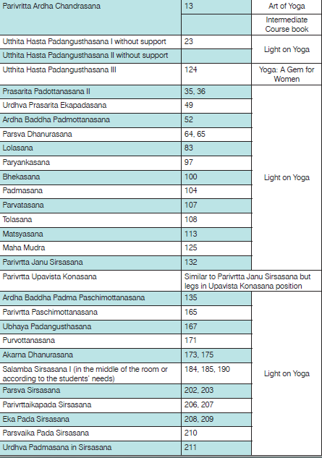
Уттхита хаста падангуштхасана 1и 2 без опоры
Паривритра Упавишта конасана – так же, как париврита джану ширшасана, но ноги упавишта конасана
Саламба ширшасана – в центре зала или в соответствии с необходимостью ученика
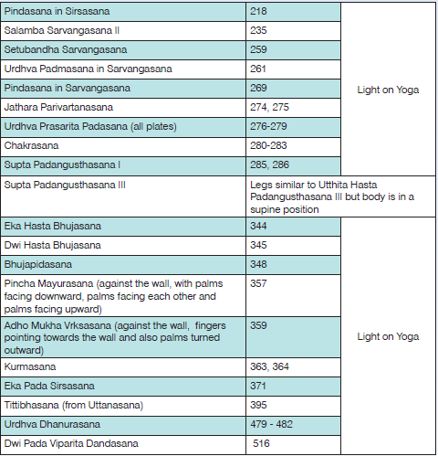
Супта падангуштхасана 3 – ног как уттхита хаста падангуштхасана 3, но тело лежит на полу
Пинча маюрасана – со стеной, ладони смотрят вперед, друг на друга и вверх
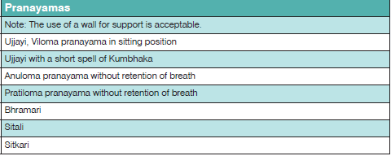
Примечание : допустимо пользоваться стеной для поддержки
Удджайи, Вилома сидя
Удджайи и коротко Кумбхака
Анулома без задержки
Пратилома без задержки
Уровень 3
Все асаны и пранаямы для уровней 1 и 2 – часть программы для уровня 3
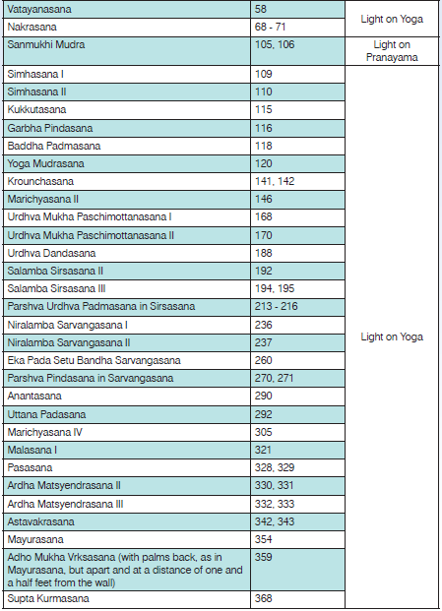
Адхо мукха врикшасана – с ладонями назад, как в Маюрасане, но широко и на расстоянии полуметра (1,5 фута) от стены.

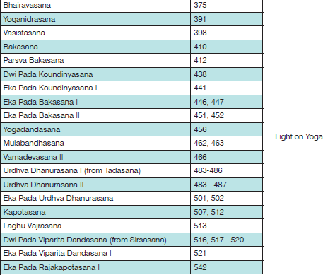
Примечание: традиционно, как показано в Йога Дипике, некоторые балансы на руках выполняются из Ширшасаны. Однако их можно выполнять так же из Тадасаны/Уттанасаны.
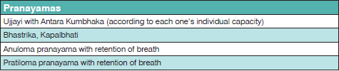
Удджайи с антара кумбхакой в соответствии с индивидуальной возможностью
Анулома и Пратилома с задержкой.

Уровень 4
Все асаны и пранаямы для уровней 1, 2 и 3– часть программы для уровня 4
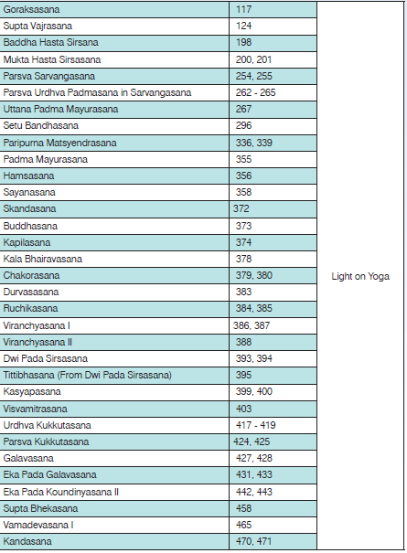

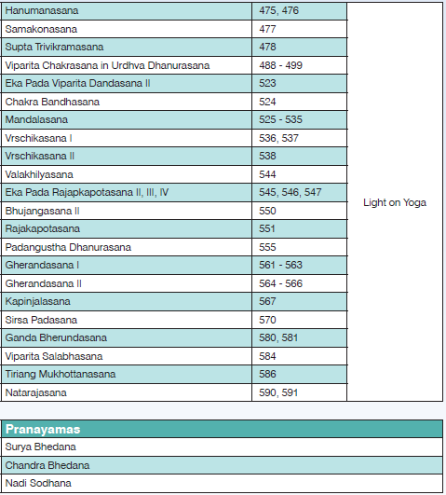

Примечания
Примечание 1
Сложные асаны
«Группа асан для самостоятельного исследования »

Мы знаем, что «Йога Дипика» - это всеобъемлющая и полная книга о йоге. Хотя в ней есть все, что нужно ученику, в большинстве случаев мы уделяем внимание только инструкциям к асанам. Если же приложить серьезные усилия и изучить начальные главы, несомненно, такому ученику откроется настоящее сокровище Аштанга Йоги.

Единственная зацепка заключается в том, что это сокровище скрыто. Оно не очевидно.

Ему невозможно формально обучить или проинструктировать по прямолинейному академическому плану.

Это сокровище должно быть добыто в процессе изучения.

Мы всегда классифицируем асаны в наших умах, основываясь на нашей способности выполнить их. Итак, некоторые асаны становятся простыми, а некоторые становятся трудными. Мы откладываем сложные асаны на потом и, следовательно, называем их «продвинутыми».

Например:
Саянасана
Ширша Падасана
Ганда бхерудасана
Випарита шалабхасана
Валакхильяасана
Парипурна матсиендрасана
Кандасана
Дурвасаасана

Вышенаписанное о сокровищах Аштанга йоги - «оно должны быть добыто в изучении» - объясняет нам эту группу асан.

Эти асаны должны быть изучены; им нельзя научить.

Йога Дипика, несомненно, предоставляет подробные инструкции относительно них. Но мы должны принять то, что любому учителю трудно учить им. Причины этой трудности обсуждаются ниже.
- Чтобы обучать этой группе асан, учитель должен быть очень опытным в их выполнении и демонстрации
- Он или она должны хорошо разбираться в тонкостях выполнения и уметь их артикулировать, облачать в слова.
- Он или она должны быть способны справиться с любыми сложностями, которые могут возникнуть.

Означает ли это, что такие асаны вне программы? Отныне они исключены из йоги Айенгара?

Нет, совершенно нет.
Они часть йоги Айенгара. Но ожидается, что ученик возьмет на себя всю ношу ответственности за них.

Эта группа асан называется «Асаны для самостоятельного исследования».

Если рассматривать, куда же их отнести, то они будут включены в следующий уровень нового учебного плана . Это делается для того, чтобы учитель, который дошел до этого уровня, был зрелым и достиг понимания всех аспектов йоги Айенгара.

Ожидается, что он или она осознают, что инструкции, изложенные в «Йога Дипике»
являются ориентиром; нужно взять их с основу и двигаться вперед самостоятельно. Просто следование инструкциям без каких-либо размышлений не принесет большого вклада.

Самоисследование и самообучение наряду с неустанной практикой являются ключами к этим физически сложным позам.

Тот, кто изучил эти позы, может помочь другим только после их согласия и полного
понимания учителем их физических способностей. Ни один учитель не имеет права расширять физические ограничения ученика силой.

Пожалуйста, имейте в виду, что нежность с мягким воздействием имеет решающее значение в изучении этих поз.

Примечание 2
Учителя, менторы и учительские курсы

Существует глубоко укоренившийся миф, что «Учителя можно создать».

Экстраполируя, можно продолжить «Любой ученик может быть натренирован, чтобы стать учителем».

Правда ли это?
Ответ на этот вопрос может варьироваться: от «определенно да», «возможно» до «возможно, нет».

Нет правильного ответа, так как важны детали контекста.

Вместо тог, чтобы еще больше запутаться в паутине ответов, давайте сосредоточимся на основной мысли и перефразируем вопрос: «Является ли желание научить кого-то добровольным желанием?»

Ответ, на первый взгляд, кажется прямым и простым: «Да, это добровольное желание». Но если углубиться в тонкие грани этого вопроса, то становится очевидным, что первоначальный ответ звучит наивно.

На метафорическом уровне, когда прорастает семя и расцветает бутон, ученик созревает и изнутри чувствует необходимость делиться знаниями. Никто ему не приказывает / не дает указаний, но это и не осознанное решение, это просто естественный ход событий.

Это «желание поделиться» - первый маяк на пути становления учителем.

Процесс обучения превращает ученика в учителя. Это нежная и постепенная внутренняя эволюция. Ни один момент на этом пути не может быть точно определен как «момент преобразования».

Слова Махарши Патанджали «jatyantara parinama» - процесс эволюции от одного вида к
другому, четко определяют это преобразование.

Излишне говорить, что преподавание никогда не может быть профессией, которой можно обучаться, или набором навыков, который можно приобрести. Но так же быть учителем – это не обязанность.

Гуруджи сказал: «Быть учителем – означает взять на себя определенные обязательства, это ответственность, процесс передачи информации, знаний и мудрости, которые вы получили от своего гуру, изучая предмет йоги».

В этом свете давайте посмотрим на историю учителей йоги Айенгара.

Гуруджи в 1960-х годах наблюдал «стремление делиться знаниями» у некоторых из своих учеников. Он попросил их развивать йогу в своих странах. Они были «первой партией учителей йоги Айенгара».

Позже некоторые другие студенты обратились за разрешением на преподавание. Гуруджи разрешил, так как они были его непосредственными учениками много лет. Он был уверен в их способности распространять послание йоги в чистом виде.

Со временем интерес к йоге рос как на дрожжах. Студенты приезжали со всех уголков
мира. Появилась потребность в должным образом обученных учителях.
Учитывая ограничения и во времени, и в возможности к общению, Гуруджи дал наставления своим старшим ученикам и учителям, как оценивать тех, кто имеет способность и желание обучать.

Процесс экзаменации зародился в то время. Чтобы помочь экзаменаторам, Гуруджи
разработал и задокументировал формальную структуру. По мере необходимости, Гуруджи корректировал эту структуру и со временем разработал подробный документ «Обучение учителей и процесс экзаменации ». Этот документ был частью «Конституции Пуны».

Наш новый процесс экзаменации имеет свои корни в этом документе.

В настоящее время желание «стать учителем йоги» в тренде. Институт наводнен
такими запросы. Возникают следующие вопросы:

Почему так много людей заинтересованы в преподавании йоги, а не в изучении предмета?

Почему они так спешат зарекомендовать себя как «Учителя йоги»?

Заинтересованы ли они в основном в поверхностных преимуществах йоги, таких как хорошее здоровье, достойная жизнь, уважение в обществе, возможности путешествовать по всему миру?

Или у них есть горячее рвение идти по пути самореализации, которая является конечной целью Йоги?

Как и следовало ожидать, ответы не так уж просты.

Если копнуть глубже, появляются этико-моральные заблуждения. Чтобы все прояснить, нужно изучить основные постулаты.

Каковы намерения, контекст и направленность этого желания стать учителем йоги?

Махарши Патанджали в четвертой главе Йога-сутры упоминает:
«hetu, phala, aashraya and aalambana» - намерение, плод действия, контекст и объект.
Он поручает нам изучить эти скрытые аспекты любого действия.

В этом свете, если мы рассмотрим желание стать учителем йоги, настоящий вопрос в том, как человек может, прежде чем изучить предмет, заранее знать, что он или она хочет обучать этому.

Разве нет необходимости проверять, заинтересован ли он или она в этом, не говоря уже о том, способен ли он/она это делать? Или материальная выгода подменяет истинное намерение?

Гуруджи сказал категорически: «Тот, кто не изучил предмет со всей тщательностью, не может преподавать. Тот, кто попытается так сделать - навредит обществу, предмету йоги и себе».

Его слова ведут нас, как маяк.

Единственный спорный вопрос в вышеприведенном утверждении Гуруджи - как количественно выразить слово «тщательно»?

Совет Гуруджи гласит, что 6 лет – это достаточное время, чтобы обучиться навыкам и стать учителем йоги, и этот совет выдержал испытание временем.

Давайте узнаем его мысли о процессе становления учителем и посмотрим, как он это сделал.

Гуруджи учился у своего гуру в течение 2 лет и после был отправлен в Пуну преподавать. Когда он начал преподавать, у него были двойные обязанности, во-первых, как у практикующего, а во-вторых, как у «учителя поневоле».

Он воздал должное им обоим. Оглядываясь назад, оказывается, что нет худа без добра!

Основываясь на собственной практике, Гуруджи смог определить и описать различные уровни, настроить различные учебные планы в зависимости от потребности и необходимости тщательно записывать инструкции. Все это отражено в его первом шедевре - «Йога Дипике».

Сейчас времена изменились, как и способы коммуникации. Но у нас все еще есть работа Гуруджи в качестве ориентира.

В новой системе мы не намерены предлагать какие-либо изменения во внутреннем процессе обучения, и при этом мы не намекаем, что искренняя, горячая практика с горячим рвением не нужна. Мы не отклоняемся от учения Гуруджи. Мы просто пытаемся облегчить систему, воспользоваться нашими преимуществами.

Будьте уверены, новая системы принятия экзаменов нужна для того, чтобы сделать обучение и преподавание йоги более современными, более объективными и простыми; но она имеет свои корни в учении Гуруджи и в Конституции Пуны.

В йоге Айенгра «Курс подготовки учителей - КПУ» пользуется большой популярностью. Не все любят или обожают эту концепцию, но она совершенно точно очень популярна.

Давайте сосредоточимся на нынешней картинке КПУ.

Совершенствование набора навыков будущих учителей - заявленная цель КПУ.

Имея это в виду:
- Каждый ведущий КПУ должен задать себе моральный вопрос - Достигнута ли эта цель?
- Каждый ученик КПУ задать себе логический вопрос - Достигнута ли эта цель?

Передаются ли новому поколению учителей чувствительность и тонкость учения Гуруджи? Или КПУ стал закостенелой структурой, где кучке людей вручают руководство о том, какие инструкции дать для каждой асаны, чтобы они могли сдать экзамен? Стал ли экзамен событием, которое вызывает огромный стресс? Это поворотный камень, который может создать или сломать чью-то карьеру в качестве учителя йоги Айенгара?

Первым ответом из позиции отрицания было бы следующее: «Картина нереальная; раздутая и предвзятая»

Каждый, когда его спросят лично, найдет «правильный» ответ.
«Возможно, так делают другие, но не я», - это отзывы, которые мы получали снова и снова. К сожалению, слухи доходят об ином положении вещей.

Мы избегаем реальности?

Мы все должны подвергнуться проверке нашей собственной совести и честно решить эти проблемы.

Мы знаем, что будущие учителя – это те люди, которым нужна особая забота. Мы все были на их месте.

Начинающие учителя нетерпеливы и тревожны, полны энтузиазма и трепета, проницательны и осторожны одновременно. Учитель или ментор несет ответственность за создание атмосферы уюта и заботы, в которой новички смогут расцвести и почувствовать себя как дома.

КПУ должны быть мягким, сердечным и укрепляющим доверие опытом, который напитает будущих учителей с любовью к нашей системе.

Точность, время и последовательность - это не только столпы асан, но и катализаторы
утоньшения восприятия йоги.

Для кого-то это может показаться трудоемкой задачей, для других - просто более тонкой настройкой мысли.

Естественно, четкая структурная структура КПУ больше не является подходящей концепцией. Чтобы КПУ перестала быть «курсом инструкцией, как набрать побольше баллов на экзамене», ведущий учительских курсов должен повысить квалификацию до уровня ментора.

Кто такой ментор?
Оксфордский словарь гласит: «Ментор (наставник)- это опытный человек в организации или учреждении, который обучает и консультирует новых сотрудников или студентов ».
Явление называется так в честь Ментора, наставника Телемаха в Одиссее.

В контексте йоги мы можем придавать ему большее значение.

Тот, кто учит, является учителем, тот, кто направляет - ментором (наставником), а тот, кто ведет к конечной цели - Гуру.

Для йога-садхаки ментором является старший советник, который прошел путь, знает его нюансы и тонкости, он расскажет о них садхаке и поможет с ними справиться.

Если кто-то окажется в ловушке и соскользнет с пути садханы, ментор будет рядом, окажет помощь и вернет на путь.

Образно говоря, Гуру указывает свет, ментор помогает ориентироваться на пути к нему, учитель обучает, и ученик (садхака) идет по пути.

Ментор - это мост между Гуру и учителем. Но это не иерархическая ступенька. Это не
линейный процесс, когда человек сначала становится учителем, затем ментором и, наконец, гуру. Менторство несет особенную ответственность. Ответственность протянуть руку помощи, сопровождая садхаку на пути садханы и видя, как он / она достигает места назначения. Ментор - старший коллега, советник и друг одновременно.

Роль учителя, ментора и гуру может частично совпадать или не совпадать в зависимости от необходимости и от ситуации. Если садхаке повезло, он может встретить человека, который является воплощением всех трех и имеет мудрость различить (вивека), какую роль необходимо принять в соответствии с ситуацией.

Ментор никогда никому не высказывает неодобрения. Учитель, с точки зрения улучшения, может быть резким и строгим относительно своих инструкций. Он / она может сделать замечание, чтобы у ученика получалось лучше. Ментор так не делает. Он / она должен иметь представление о реальности, которая намного больше, чем проявленный момент. Он / она понимает картину реальности до мельчайших деталей, но он / она никогда не должен деморализовать или порицать кого-либо. У ментора всегда должно быть решение. Иногда Гуру может быть недоступен или проблема может быть
повседневной; в такой ситуации ментор – доверенное лицо и союзник садхаки на пути садханы.

Ментор вносит свой вклад в систему ценностей садхаки и помогает ему / ей стать хорошим человеком.

Махарши Патанджали, категорически заявляя о плодах йога-садханы или yoganganushthana излагает понятия ashudhhikshaya (устранение примесей) и vivekakhyati (различение). Эти качества крайне важны, чтобы достичь вершины наставничества. Ментор - друг, философ и проводник для йога-садхаки.

Примечание 3
Заявление RIMYI в ноябре 2019 года
В RIMYI практика йоги доступна каждому, без осуждений или предрассудков, поэтому мы хотим заверить всех, что не допускаем дискриминации гомосексуалов. Мы считаем своим духовным долгом безоговорочно приветствовать и принимать каждого человека в стремлении к духовному развитию и благополучию.

Мы, конечно, ни в коем случае не считаем гомосексуальность неправильной, неестественной или не-йогической.

RIMYI считает сексуальную ориентацию глубоко личной, естественной формой универсального разнообразия, а не болезнью, требующей излечения. Поэтому мы никогда не будем предписывать какую-либо практику асан, чтобы «вылечить» гомосексуальность.

Часто задаваемые вопросы

Первый проект этого руководства был представлен группе представителей всех ассоциаций Айенгара для получения их отзывов в декабре 2019 года в Пуне. После включения важных вопросов и решения проблем, поднятых на декабрьской встрече, RIMYI опубликовал второй проект онлайн для всех членов сообщества йоги Айенгара, чтобы каждый мог ознакомиться и оставить отзыв. Более пятисот членов ассоциаций; некоторые ученики, некоторые учителя учительских курсов, некоторые учителя, некоторые должностные лица ассоциаций ответили с большим энтузиазмом.

Читатель найдет здесь наиболее часто задаваемые вопросы об изменениях, изложенных в этом руководстве.

1. Зачем нужны такие кардинальные изменения системы, которая так хорошо функционирует?

Чтобы понять, для чего нужен «капитальный ремонт» системы, нам нужно посмотреть, почему эта система появилась. Давайте начнем с самого начала.

История йоги Айенгара началась с того, что в Пуну был послан своим гуру Шри Т. Кришнамачарьей мальчик по имени Сундарараджа. В то время йога была доступна только отшельникам и мудрецам. Тот, у кого было горячее желание изучить предмет, должен был пройти строжайшую проверку и только после этого он получал посвящение в йогу. Естественно, было очень мало тех, кто мог пройти через это. Гуруджи отменил эти предвзятые фильтры и открыл двери йоги для простых людей.

Для этого была необходима четкая структура, и она развивалась с течением времени.

Мы должны учитывать глобальный контекст йоги в то время. Западный мир примерно понимал, что йога - это индийская философская система, но также считал ее мистическим предметом.

Йога была священным предметом, и поэтому не было общедоступных источников знания. Из этих скудных ресурсов Гуруджи сформулировал четко определенную систему, которая могла бы давать предсказуемые результаты.

Субъективный и философский предмет, усилиями Гуруджи, медленно и неуклонно начинал выходить на арену науки.

Когда его ученики выросли и начали преподавать йогу, он разработал хорошо продуманную программу изучения этого предмета. Это позволило людям во всем мире получить доступ к его учению заочно. Таким образом, учение Гуруджи могло быть понято точно, и таким образом он заплатил за милость своего гуру.

Когда йога Айенгара стала популярной, все больше и больше людей хотели изучать ее. Выдавая сертификаты, Б.К.С. Айенгар брал на себя ответственность за знания своих учеников. Его структура учебного плана и метод обучения были настолько ясны, что его учения могли передаваться людям заочно через его учеников. Это было также причиной, по которой он не выдавал сертификаты своим ученикам в Пуне, ведь они всегда были в его присутствии.

Постепенно Б.К.С. Айенгар дал полномочия своим старшим ученикам на Западе решать, кто имеет право продвигать искусство, науку и философию йоги в соответствии с его учением и философией.

Первые сертификаты были выданы в 1968 году. Он создал систему в конце 1970-х годов, а в 1980-х годах он создал действующую систему принятия экзаменов.

Б.К.С. Айенгар начал преподавать в то время, когда единственным способом обучения был личный контакт гуру и шишьи.

Некоторые из его учеников общались с ним через письма, и в то время письма из Европы в Индию доходили за 21 день.

Не было ни Интернета, ни видео на Youtube, ни записей уроков, ни «Йога дипики», ни регулярных семинаров, ни интенсивов.

Настолько подробные и точные инструкции, порой очень детализированные, были необходимостью для того времени. Каждая деталь была очень важна, поскольку Гуруджи не был доступен быстро и напрямую!

В последнее десятилетие 20-го века и начале 21-го века произошла революция. Связь между двумя сторонами света происходит одним нажатием кнопки.

Учителя и ученики могут общаться через различные платформы. Ответы на вопросы - несколько секунд или несколько щелчков мышью. Поток информации безудержен. Записи неисчислимы.

«В 50–60-е годы я много работал над популяризацией йоги; теперь я должен работать, чтобы исправить искажения, появившиеся после этой популяризации. На телевидении, особенно на фитнес каналах, йога представлена ​​не в ее истинной форме, а в западном варианте, который больше похож на любую другую форму физических упражнений ».
- Б. К. Айенгар, 1977 г., журнал «Йога»

Если мы изо всех сил пытаемся удержать прошлое, действия станут просто ритуалами, а все, что совершается ритуально без субъективного участия, приводит к стагнации.

«Стагнация (застой) - это смерть».
-Б.К.С Айенгар

«Этому поколению учеников очень повезло, потому что у них есть мой 80 летний опыт мудрости»
-B.K.С Айенгар, 2014

Таким образом, строго определенная жесткая система была обязательна в то время, а необходимость сделать систему более «удобной для пользователя» актуальна для нынешней эпохи.

Теперь, когда йога очень популярна, наши обязанности изменились.

Несмотря на то, что у нас есть преимущество, потому что информация и знания доступны, мы можем споткнуться, если сосредоточимся на элементах структуры.

Объективные компоненты + Субъективные компоненты = Полный опыт

2. Может быть, в наши дни уже не нужны учителя?

Хотя информация (будь то в книгах или в Интернете) является огромным преимуществом в обучении, асаны и пранаяму лучше всего изучать под пристальным взглядом учителя из-за прямого контакта, который устанавливается между учителем и учеником. Искусство аджасмента (поправок руками) неизбежно при изучении любой формы искусства с участием тела. Поэтому ничто не заменит хорошего учителя.

3. RIMYI пытается «навязать» изменения?

Нет. Основываясь на идеях и учениях Гуруджи, RIMYI предлагает современную и более простую систему.

4. Каково ядро новой системы?

Ядро новой системы остается прежним. Речь идет о понимании йоги через учения Гуруджи. Простота - единственная добавленная функция.

5. RIMYI отнимает автономию ассоциаций?

Нет.

6. Как вы представляете себе этот переход?

По сути, этот переход не должен восприниматься как бедствие. Это попытка омолодить йогу Айенгара, сделав ее более простой и удобной.

Нам понадобится мягкий подход для этого перехода. Каждой ассоциации предлагается принять механизм, который они сочтут целесообразным, чтобы обеспечить такой переход в своем регионе. Будьте уверены, что переход не будет поспешным процессом.

7. Какова будет роль наших старших учителей в этом переходе?

Старшие учителя являются «старшими» в нашей системе. Их практика, зрелость и мудрость никогда не будут ставиться под сомнение. Их роль останется прежней - учить, делиться опытом и знаниями. Теперь они несут дополнительную ответственность за облегчение этого процесса перехода.

8. Мир ценит йогу Айенгара за ее высокие стандарты. Как эти изменения повлияют на существующие стандарты?

Высокие стандарты достигаются только с соответствующими изменениями и корректировками, вносимыми по мере необходимости.

Будьте уверены, эти изменения только повысят стандарты йоги Айенгара в наши дни.

Экзаменаторы будут продолжать сохранять бдительный подход, который будет учитывать благополучие их учеников. Единственное изменение – сам процесс будет происходить проще.

9. Включение такого большого количества асан в учебную программу уровней идет вразрез с безопасностью, за которую всегда выступала наша система. Разве мы больше не ценим безопасность в нашем методе?

Все, что делается с применением силы, не является устойчивым. Ни одно из наставлений Гуруджи никогда не одобряло применение силы. Его инструкции ведут нас к таким кропотливым деталям, которые делают применение силы ненужным. Сила подразумевает выполнение чего-либо против чьего-либо желания. Разве мы когда-то так поступали?

Учитель и ментор или рекомендующий учитель должны решить, кто что может делать и как именно. Это требует навыка различения. Сокращение количества уровней сертификации нужно для упрощения системы и создания большей свободы в обучении.

10. Эта новая система лишает нас целей и структуры, к которым мы привыкли. Наличие разных уровней означало, что мы могли стремиться к достижению нового уровня. Что нам теперь делать?

Мотивация приходит изнутри. Убрав количество уровней, если вы чувствуете себя демотивированным, вы должны задать себе вопрос: «Почему я этим занимаюсь?»

Если только внешний импульс заставляет нас что-то делать, то как долго это продлится? Мы никогда не можем быть уверены в вещах вокруг нас. Мир вокруг нас постоянно меняется.

11. Мне неясно, получат ли учителя, которые в настоящее время сертифицированы, автоматически сертификацию соответствующего уровня в соответствии с новой системой, или они должны заново сдать экзамен?

Ни один сертифицированный учитель йоги Айенгара не должен проходить дополнительный экзамен для получения эквивалентного уровня сертификации. Таблица с указанием соответствия предназначена только для:
• повышения уровняв будущем
• понимания в каком учебном плане вы должны хорошо разбираться в соответствии с новой системой.
• менторства и принятие экзаменов в будущем

Мы ни в коем случае не опровергаем и не отвергаем предыдущую систему или сертифицированных в ней учителей.
НИ ЗА ЧТО!

Йога не похожа на девайс, в котором, когда вводится новая версия, более ранняя становится устаревшей.

Йога - это процесс совершенствования себя.

12. Мой сертификат будет заменен?

Нет. Ваш текущий сертификат остается в силе.

13. Как вы убедитесь, что человек хорошо разбирается в программе, по которой он не сдал экзамен?

Невозможно и несправедливо было бы сдавать экзамен, чтобы подтвердить текущий уровень сертификации. Каждая ассоциация может обрисовать в общих чертах, хотят ли они установить стандартный способ, согласно которому учителя ознакомятся с новым учебным планом. RIMYI рекомендует связаться с вашими старшими учителями / тренерами / менторами и использовать имеющиеся ресурсы Б.К.С. Айенгара, Гиты Айенгара и Прашанта Айенгар.

14. Как эти изменения повлияют на наших учеников?

Ученики только выиграют от них, поскольку их горизонты расширяться.

15. Гуруджи сказал: не учите тому, что сами не можете практиковать. Теперь оказывается, что можно учить, даже если учитель не делает определенную позу. Как вы можете внести такие радикальные изменения?

В этом вопросе мы с сожалением вынуждены сказать, что суть заявления Гуруджи игнорируется.

Практика или знание асан состоит из трех компонентов:
• Глубокое понимание
• Перевод этого понимания в действия в асанах.
• Точная демонстрация.
Гуруджи был знатоком всех трех.
Мы должны стремиться к тому, чтобы обладать как минимум 2мя из этих трех качеств, чтобы быть учителем.

Например, 80-летний старший преподаватель в нашей системе не сможет выполнять Пасчимоттанасану так, как показано в Йога Дипике или так, как он это делал в юности.

Однако было бы правильно сказать, что этот человек, следовательно, не должен учить вообще?

Второе соображение - об этичности. В преподавании йоги человек отвечает перед собой. Рассмотрим учителя, который никогда не выполнял Адхо Мукха Врикшасану. У него просто не будет опыта, чтобы обучить ей. Он должен задать вопрос себе и искать честный ответ.

Однако, если учитель знает Адхо Мукха Вркшасану (знает по опыту) и в классе есть молодые ученики, у учителя есть свобода разделить учеников в одном классе и часть из них обучить Адхо Мукха Врикшасане.

Вместо того чтобы дословно цитировать Гуруджи, мы должны попытаться расшифровать философию в его словах.

16. Вам не кажется плохой идеей отвернуть шаги, которые дал Гуруджи, для изучения асан?

Согласно старой системе, было несколько стран, в которых не было никого, кто мог бы преподавать Урдхва Дханурасану классически. В то время как любая асана, преподаваемая неправильным образом, вредна, неспособность учить Урдхве Данурасане вообще лишает целую общину знакомства с этой асаной. Здесь возникает вопрос индивидуальной этики. Могу ли я учить или нет?

Мы все осознаем тот факт, что для безопасного изучения любой асаны имеются разные ресурсы. (Тем не менее, учитель является лучшим вариантом).

Мы должны прислушиваться к тому, что о них говорили Б. К.С. Айенгар, Гита Айенгар и Прашант Айенгар.

17. Почему вы изменили программу пранаямы? Как я могу изучить этот предмет с моим ментором?

Программа пранаямы была изменена с той же целью - сделать вещи проще.
На учителя / тренера / наставника возложена обязанность направлять ученика в искусстве изучения пранаямы с использованием книги «Прояснение пранаямы» в качестве основы.

18. Почему мало внимания уделяется пранаяме?

«Асана – это воспринимаемый предмет. Пранаяма - это умозрительный предмет ».
-Б.К.С Айенгара
Обучение пранаяме не уменьшилось. Все виды пранаямы, которым учил
Б.К.С. Айенгар, являются частью нашей учебной программы. Однако принять экзамен по пранаяме невозможно.

Пранаяма - это садхана чувствительности. Есть такая пословица: «Вы можете привести лошадь к воде, но вы не можете заставить ее пить», она справедлива и для пранаямы.

В обязанности учителя / тренера / ментора входит обеспечение того, чтобы ученик хорошо разбирался в программе пранаямы своего уровня.

19. Учебный план выглядит так, как будто вы хотите, чтобы только молодые, спортивные люди стали учителями. Это так?
Нет.
Интерес к изучению асан бывает разных видов на разных этапах жизни. Молодым людям нравится, когда им бросают вызов, и, следовательно, их привлекают физически сложные позы. Позже интерес перемещается с физического плана на план ощущений и восприятия. Учителя должны быть оснащены знаниями, чтобы учить всех и каждого - молодых, старых, жестких, гибких.

20. Почему у нас не может быть отдельной программы обучения по терапии?

Б.К.С. Айенгар применял свои знания об асанах и пранаяме, чтобы помочь людям с недугами. Отправной точкой для терапевтического применения асан и пранаямы является понимание асан и пранаямы. Если человек изучает основы асан и пранаямы, то и их применению можно научиться.

21. Не могли бы вы дать краткое разъяснение ключевых слов в разделе Критерии соответствия кандидата - рвение и пыл?

Эти два слова, рвение и пыл, имеют интересное происхождение.

Рвение изначально было связано с «ревностью», а пылкий (ardent) коренится в «трудно» (arduous), что, в свою очередь, происходит от слова «ортос» - прямо, вертикально, правильно, честно

Так как же ревность и трудность могут способствовать продвижению в йоге?

Ревность, в современную эпоху считающаяся «неправильной», обладает уникальным качеством.

Она разжигает желание быть лучше. Это заставляет работать усердно и непрерывно.

Учитывая этот контекст, ревность связана с горячим желанием быть лучше.
В йогической садхане сравнение должно быть с самим собой. Я лучше чем вчера? Моя садхана становится богаче с каждым днем?

Если эти вещи соблюдаются кропотливо, отвлечение от пути садханы маловероятно.
• Пылкий, завзятый, ярый, как указано выше, имеет три коннотации:
• прямо - без отвлекающих факторов,
• правильно - соблюдение Ям и Ниям в Аштанга Йоге,
• Трудно, трудоемко - описание йогической садханы в двух словах.

Таким образом, «пылкость» в йогическом смысле может быть определена как трудная и кропотливая садхана, выполняемая при полном соблюдении ям и ниям и сосредоточении на цели, которая должна быть достигнута.

Когда мы добавляем рвение к этому определению, оно привносит ментальный аспект в садхану, то есть наблюдения с непрерывной оценкой себя.

Таким образом, рвение и пылкость являются двумя важными столпами йогической садханы. Одно означает ментальный аспект, а другое - физический элемент.

22. Почему посещение RIMYI обязательно? Для меня невозможно оставить детей и работу на месяц.

Учитывая семейные обстоятельства, работу и финансовые трудности, посещение RIMYI больше не является обязательным. Поскольку сертификаты будут выдаваться RIMYI, это условие останется для менторов и экзаменаторов для определенных уровней. Что касается финансовых ограничений для посещения RIMYI, вы можете написать в свою Ассоциацию. Ассоциация и RIMYI могут обсудить, может ли это обстоятельство быть каким-либо образом облегчено для вас.

23. Посещение RIMYI должно быть обязательным для всех уровней сертификации. Почему бы вам не добавить этот пункт и для уровня 1?

Хотя RIMYI приветствует с распростертыми объятиями тех, кто хочет посетить и учиться в родном институте, он признает, что некоторые люди не смогут посетить RIMYI из-за различных ограничений. Мы не хотим лишать таких людей возможности идти по пути сертификации.

О менторстве

24. Непросто и не очень реалистично, в том числе финансово, найти ментора, живя в сельской местности или небольшой стране. Кто может быть моим ментором в таком случае?

Это справедливый вопрос. В таких ситуациях, напишите, пожалуйста, в вашу Ассоциацию йоги Айенгара. Они помогут вам в этом вопросе. Если в вашей стране нет Ассоциации, напишите непосредственно в RIMYI

25. Ментор и рекомендующий учитель – это одно и то же?

Не обязательно, но может быть. Ментор - близкий товарищ на вашем пути йоги. Он / она знает вас, вашу ситуацию, историю, сильные и слабые стороны, страхи и радости. Когда он / она дает рекомендацию сдавать экзамен, он / она понимает, куда он / она вас отправляет. Полезно иметь ментора.
По сравнению с ментором, рекомендующий учитель имеет ограниченную связь со студентом. Он / она оценивает вас на основе краткосрочного взаимодействия. Он / она может не знать вас как личность, как йога-садхаку.
Рекомендующий учитель не превращается в ментора, если он сам не берет на себя задачу менторства.

26. Чего я, будучи учеником, могу ожидать от своего ментора и наоборот?

Ментор - ваш близкий доверенный человек на пути йоги.

«Maitri karuna mudita upeksanam sukha duhkha punya apunya visayanam bhavanatah cittaprasadanam» - ум становится очищенным и спокойным благодаря развитию дружественности, сострадания, радости и нейтральности в отношении к счастью, несчастью, добродетели и пороку. ~ Прояснение йогу сутр Патанджали I.33

Ментор проявляет заботу, сострадание, радость, он причастен к вашему развитию.

Если вы находитесь под опекой ментора, вы можете быть уверены, что ментор уже прошел определенный путь и теперь будет идти по пути с вами.
Что ментор ожидает от ученика - такого вопрос не возникнет в голове у ментора. Не беспокойтесь.

27. Разве новая система не является отклонением от старой системы? Мы что, отбрасываем вклад Б.К.С. Айенгара?

Возможно ли это? Новая система проще в контексте нынешнего поколения.
Вы и будущие поколения всегда будете иметь доступ к старому учебному плану.

Это все равно, что опровергать вклада отца в существование его детей.
Старая система не разрушена. Ни в коем случае! Вы можете и должны ссылаться на нее.

28. Последовательный способ изучения асан потерян. Почему учебный план не упоминает различные методы приближения к асане, использование пропсов?

Давайте рассмотрим пример. Когда дочь вступает в отношения, дочь потеряна? Нет! Она приняла новую роль. Она перешла из одной фазы в другую.

Последовательный метод доступен в старом учебном плане, и учителя должны обращаться к нему.
Пропсы остаются неотъемлемой частью нашей школы. Однако многие учителя йоги Айенгара не могут позволить себе роскошь быть оснащенными пропсами. Некоторые учителя преподают на улице, где даже стены нет. Поэтому пропсы нельзя сделать обязательным инструментом. Как учитель, вы несете главную ответственность за то, чтобы отдать то, что вы получили. Поэтому учитель должен учить различным методам изучения асаны.

29. Я теперь на одном уровне с джуниорами. Я опустошен. Как вы можете растоптать все мое время, усилия и деньги, которые я потратил, чтобы достичь того уровня, который имею сейчас?

Джуниоры такие страшные? Разная категоризация не имеет целью унижать кого-либо.Пожалуйста, будьте уверены, что ЭТО НЕ ПОНИЖЕНИЕ В ЛЮБОМ СМЫСЛЕ ЭТОГО СЛОВА.

Эта новая система описывает процесс экзаменов, которые произойдут в будущем. Каждый сертифицированный учитель будет продолжать выполнять свои функции и обязанности так же, как и раньше. Все ваши существующие сертификаты действительны до тех пор, пока вы живы.

Никто не может забрать ваши знания, зрелость и доброжелательность, которые вы заработали.

Об экзаменах

30. Как экзаменатор, я не знаю, как я могу практиковать или установить связь с кандидатом, которого я оцениваю. Разве в этом нет конфликта интересов?

Экзамен – это процесс радушного принятия. Экзаменуемый проявил интерес, прийдя на экзамен. Обязанность экзаменатора состоит в том, чтобы поприветствовать студента, сделать так, чтобы он/ она чувствовали себя комфортно, а затем осторожно проверить его / ее подготовку. В такой теме, как йога, оценка никогда не может быть на 100% объективной. Она обязательно включает в себя эмоции. В Индии тот, кто разделяет еду, горе и радость, считается членом семьи.

В этом контексте экзаменатор – это старший член семьи, который видел жизнь. Когда он / она выражает свои добрые пожелания, как будет себя чувствовать новичок? Экзаменатор обладает способностью взаимодействовать, практиковать и оценивать одновременно. Если вы подумаете глубже, взаимодействие и практика являются неотъемлемой частью процесса оценивания.

Если результат не устраивает кандидата, а вы установили связь с ним, кандидат не будет деморализован. Вместо этого он будет вдохновлен, на то, чтобы в следующий раз сделать лучше.

31. Как экзаменатор, я не знаю, как мне практиковать с кандидатами. Ментальные процессы во время экзамена и практики, по моему опыту, очень разные. Как это будет работать?

Йога - это объединение, а не разделение. Практикующий - молчаливый наблюдатель. Когда Гуруджи демонстрировал в классе, он практиковал, и в то же время преподавал, наблюдал и оценивал своих учеников.

Совместная практика - это способ совместно раскрыть некоторые аспекты асан. Когда разные умы работают вместе - это хороший способ познания.

Самостоятельная практика - это еще один вид практики, когда человек может быть полностью вовлечен вовнутрь, не обращая внимания на внешний мир.
Как экзаменатор, вы должны быть достаточно зрелыми для того, чтобы с легкостью принять на себя эту новую роль.

32. Продолжительность практики 60 минут, затем длительное общение. Что случилось с абхьясой и вайрагьей?

Это неверное толкование понятия. Абхьяса, практика и выполнение асан - это не одно и то же.

Патанджали упоминает абхьясу как попытку сдержать колебания сознания.

Атрибутами абхьясы являются:
• большая продолжительность
• непрерывность
• почтительность
При правильном понимании йоги практика асан может быть абхьясой, вайрагьей, или одновременно и тем, и другим.

33. Разве кандидат не должен сам знать о «сути йоги Айенгара». Как экзаменатор, что я должен говорить по этому поводу?

Поскольку вы были на пути в течение более длительного периода времени, у вас есть свои жемчужины мудрости, которыми вы можете поделиться. Ваша чувствительная практика не только способствует лучшему пониманию позы, но также повышает ценность понимания, и это может пролить свет на скрытые драгоценные камни практики.

Вы в любом случае проведете класс, где суть йоги Айенгара будет продемонстрирована без проблем.

34. Почему я не могу делать заметки во время экзамена?

Для кандидатов, которые очень уверенны в себе, это не имеет значения. Для остальных это может быть очень пугающе. Основное внимание кандидата может быть перенесено на мысли о том, что написано в ваших заметках, а не на то, что он делает.

Мы считаем, что для блага большинства экзаменаторы могут успешно провести экзамен без заметок. Тем не менее, если вы чувствуете необходимость, вы можете делать заметки после окончания презентации кандидата.

35. Почему «объективные» методы оценки каждой позы заменяются этим «субъективным» подходом оценки практики в целом?

Как сказал Гуруджи, йога не только субъективна, но и эмоциональна. Объективная оценка имеет тенденцию пренебрегать этим аспектом. Здесь мы должны понимать, что мы не отбрасываем объективные рамки. Сухое оценивание, безусловно, должно быть заменено трепетным субъективным участием.

36. Существующими критериями оценки являются выравнивание, расширение, направленность, устойчивость и стабильность, а также точность. Эти критерии не были упомянуты в новом документе. Мы их не должны использовать?

Это важнейшие объективные особенности нашей школы. На этом экзаменатор должен основывать свое субъективное впечатление. Эти критерии не были упомянуты в явном виде, поскольку ожидается, что они будут присутствовать неявно в процессе принятия решений.

37. Что если я забуду отзыв, который хотел дать кандидату?

Нет проблем. Если вы чувствуете, что можете забыть, вы можете делать записи между сессиями или до того, как придет следующий кандидат.

38. Какова цель индивидуальной демонстрации практики? Будут ли присутствовать при ней другие кандидаты? Много ли должен говорить кандидат?

Индивидуальная презентация - это возможность проявить себя как индивидуальность для того, кто сдает экзамен. Он / она получает возможность продемонстрировать свои особые навыки и другие нюансы. Он или она может показать свои сильные стороны. Будут ли при этом присутствовать другие испытуемые, может решаться индивидуально в зависимости от желания выступающего кандидата.

39. Почему так много внимания уделяется «общению»?

Префикс «com» в слове «communication» = общение (англ.) ​​обозначает объединение, присоединение и т.д .; это слово имеет общий корень со словом «йога» - «yuj» - присоединяться, объединяться. Наши экзамены должны быть процессом объединения, а не разделения. Единственный способ добиться этого - «общение». Нам нужно сосредоточиться на достаточном и правильном общении.

40. Про введение: я не понимаю, почему то, что подготовка учителей, превращается в бизнес - обязательно плохо. Мне кажется, что за этим кроется еще что-то, требующее объяснения. У меня своя студия йоги. Это бизнес. Но я не вижу проблемы в корне этого. Я веду бизнес этично. Так мы преподаем йогу в Австралии.

Цель любого бизнеса - получение прибыли, а цель учителя йоги - приносить пользу обществу.

Между прибылью и пользой - разница в приоритетах.

Когда прибыль является основной целью, то за этим скрывается одностороннее извлечение выгоды. Такого не должно быть. Намерение преподавать йогу и приносить пользу обществу никогда не должно быть подменено другими понятиями. Мы признаем финансовую составляющую в обучении йоге.

То, что расходы должны быть покрыты – это факт, мы живем в реальном мире. Но не за счет замены «йоги» на «бизнес-йогу».

Об ассоциациях

41. В этом руководстве вы упоминаете: «RIMYI оставляет за собой право предоставлять исключения из правил». Означает ли это, что любой учитель может обратиться в RIMYI напрямую, не уведомляя об этом свою Ассоциацию?

Общение жизненно важно. Любая Ассоциация и RIMYI будут информировать друг друга о любых таких запросах.

ПРИЛОЖЕНИЕ

A.1
Вопросы для формы обратной связи (групповая практика)
• Достигнута ли цель?
• Что бы вы сделали лучше?
• Какую обратную связь вы бы дали себе?
• Была ли это практика наполняющей?
• Какие физические наблюдения вы сделали о себе?
• Какие умственные наблюдения вы сделали о себе?
• Каковы ваши впечатления?

A.2
Индивидуальный лист презентации
Thought Process - Мыслительный процесс
Action – Действие
Verbal – Вербально
Performance – Выступление
Articulation – Артикуляция
Congruence with verbal expression – Соответствие со словесным описанием
Poor – плохо
Fair – удовлетворительно
Good – хорошо
Excellent – отлично
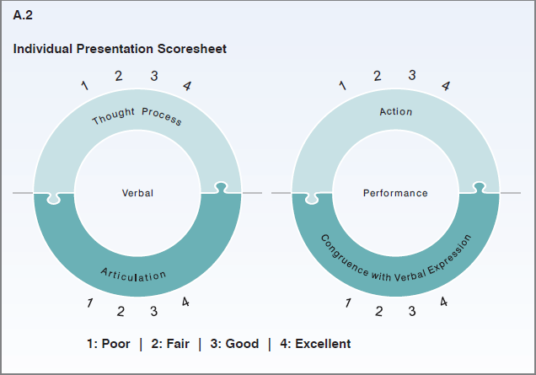

A.3
Вопросы для формы обратной связи (должна быть возвращена RIMYI)
• Был ли этот опыт обучения положительным?
• Где бы вы поступили по-другому и почему?
• Что вам вообще не приходило в голову из того, что сказал учитель?
• Что вы узнали о себе на этом классе?
• Другие мысли/комментарии.

A.4
Лист для оценки преподавания
Though process – мыслительный процесс
Demonstration – демонстрация
Helping methods - методы помощи
Instruction - инструкции
Poor – плохо
Fair – удовлетворительно
Good – хорошо
Excellent – отлично

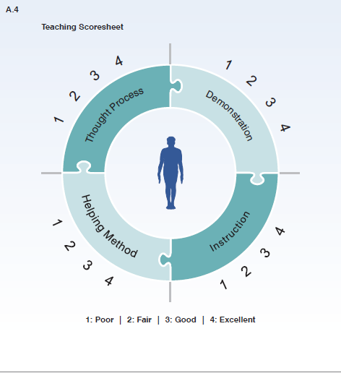

A.5
Форма для оценки навыков терапии
Technical skill – технические навыки
Safety – безопасность
Communication – коммуникация
Situational Awareness and thought process – осведомленность о ситуации и мыслительный процесс
Poor – плохо
Fair – удовлетворительно
Good – хорошо
Excellent – отлично

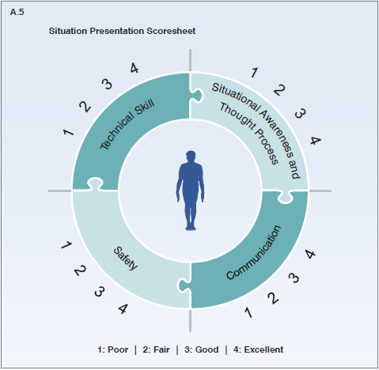

А.6 Группы асан
Асаны, которые имеют схожие свойства, обусловленные их сходством в пространственном расположении.
Названия групп
Уттхиштха Стхити – позы стоя
Упавиштха Стхити – позы сидя
Пасчима Пратана Стхити – вытяжения вперед
Париврта Стхити – бокоыее вытяжения
Випарита Стхити – перевернутые позы
Удара Акунчара Стхити – абдоминальные асаны
Гратхана Стхити – асаны на связывание тела
Хаста Толана Стхити – балансы на руках
Пурва Пратана Стхити – вытяжения назад
Вишранта Карака Стхити – восстанавливающие позы

Образец сертификата
